

**LE 9-11 125 L-BOXX**

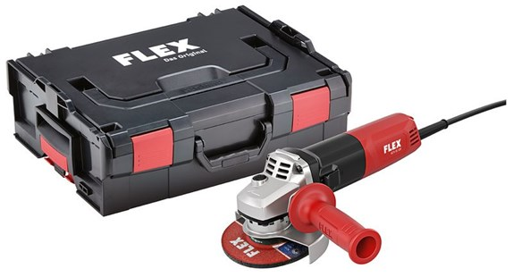

* Microprocessor-elektronica: met constant toerental door tachogenerator,toerentalregeling, zachte aanloop, heropstartbeveiligingna stroomuitval, overbelastingsbeveiliging
* Variabele snelheidsinstelling (6 trappen)
* Motor: hoogbelastbaar met hoge werkingsgraad voor sterke prestaties
* Verlengde levensduur dankzij geoptimaliseerde koeling en gemodificeerde koolborstels
* Extra stofbescherming van motor en aandrijving
* Extreem licht en handig
* Compact, slank en ergonomisch ontwerp
* Anti-Kickback: stopt de motor bij schijfblokkering
* Gereedschapsloze verstelling van de beschermkap
* Vergrendelbare schuifschakelaar
* Asvergrendeling
* Deze universele haakse slijper is ideaal voor staal- en metaalbewerking, bouw en renovatie, carrosserie-, bouw- en montagebedrijven
* Extra handgreep
* Max. slijpschijf-Ø 125 mm
* Onbelast toerental 6000-11500 /min
* Opgenomen vermogen 900 Watt
* Afgegeven vermogen 600 Watt
* Gereedschapsopname M 14
* Kabellengte 4,0 m
* Gewicht 2,0 kg